医保专线电脑登录：两定正式地址http://med.ybj.zj.gov.cn/#/home

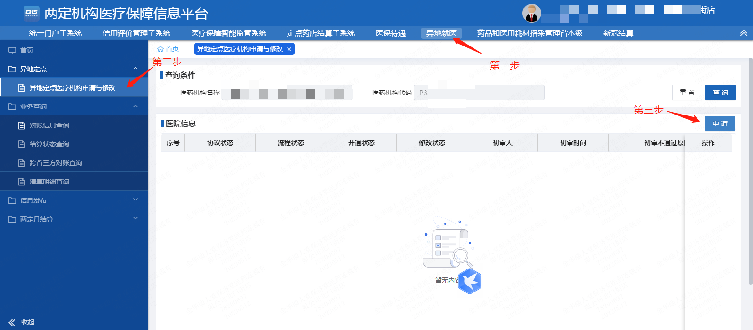

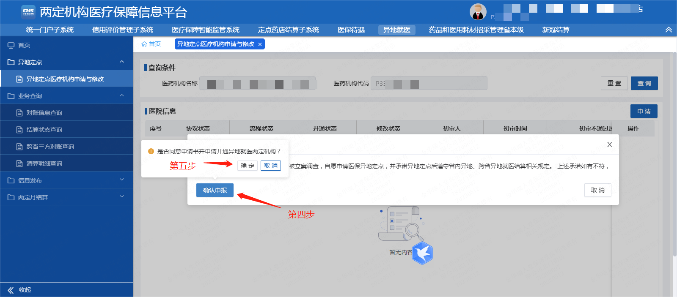

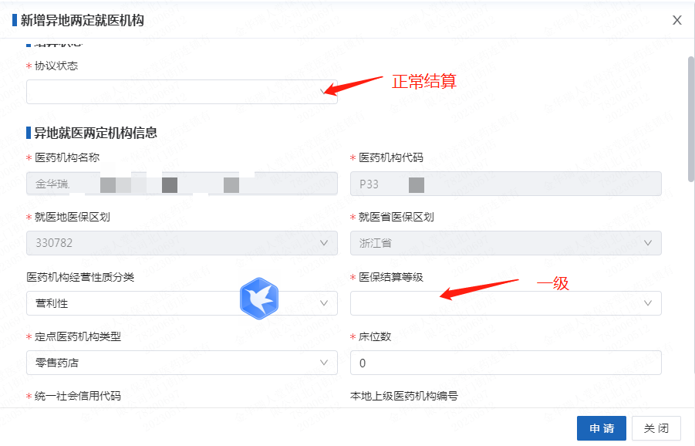

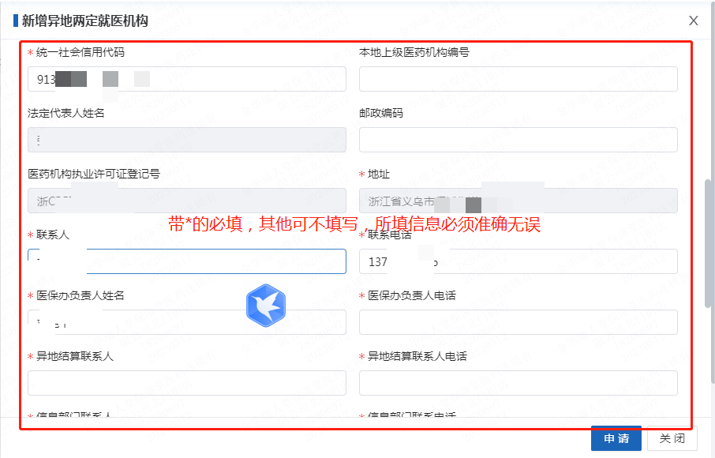

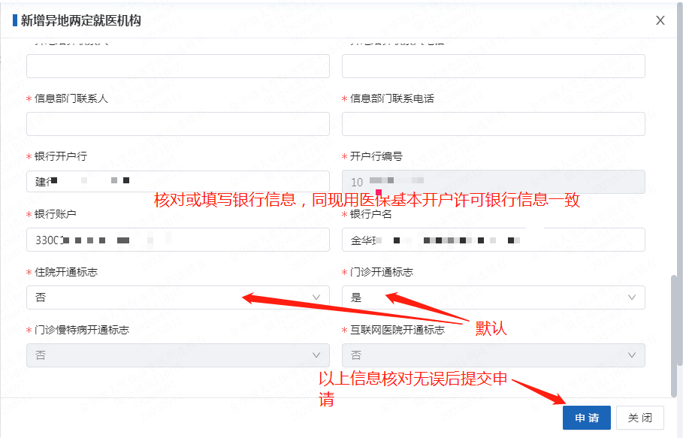

上述填写信息核对无误后点击申请提交审核，如有疑问可将问题截图发至药店电子凭证微信群或者联系89915102